中共天津市委教育工作委员会
天津市教育委员会

市委教育工委 市教委关于举办2023届
“津英就业”高校联合系列专场（秋季）
线上双选活动的通知

各高等学校、各相关单位：
为深入贯彻党中央、国务院关于“稳就业、保就业”重要决策部署，推动《天津市做好高校毕业生等青年就业创业工作举措》落实落地，做好疫情防控常态化形势下高校毕业生就业工作，促进高校就业资源聚合共享，助力天津企业发展，市教育两委拟举办2023届“津英就业”高校联合系列专场（秋季）线上双选活动，现将有关事项安排如下：
一、组织单位
主办单位：中共天津市委教育工作委员会
天津市教育委员会
承办单位：天津市大中专学校就业信息服务中心
天津市大中专毕业生就业指导中心
各相关高校及相关单位
二、时间安排
11月—12月（各场次安排请查看附件1）
三、有关要求
1.各主办单位、承办单位要高度重视，自通知印发之日起，组织好用人单位参加双选活动，各高校要认真审核参会单位资质。
2.各高校就业主管部门积极组织2023届毕业生报名参会、填写简历、申请职位，并将本次系列活动的通知发布在本单位官网或微信公众号上，方便企业和学生关注活动进展；同时将本次系列活动的通知面向2022届离校未就业毕业生广泛宣传。
3.用人单位、学生报名参加本场双选会均不收取任何费用；参会单位严禁发布含有限定院校、性别、民族等歧视性信息。

附件：1.2023届“津英就业”高校联合系列专场（秋季）线上双选活动各场次安排
2.2023届“津英就业”高校联合系列专场（秋季）线上双选活动邀请函（参考模板）

中共天津市委教育工作委员会 天津市教育委员会
2022年11月7日
附件1
2023届“津英就业”高校联合系列专场（秋季）线上双选活动
各场次安排
场次 | 双选时间 | 承办学校及相关单位 | 企业参会链接 | 学生参会  二维码 | 联系人及联系方式
综合类专场 | 11月14-15日 | 天津市大中专学校就业信息服务中心、天津市大中专毕业生就业指导中心、南开大学、天津大学 | https://hr.bysjy.com.cn/kzp_video_jobfair/video_jobfair_detail_v1?video_jobfair_id=4451 |  | 鲍老师，南开大学，022-23500075
信息类专场 | 11月14-15日 | 天津市大中专学校就业信息服务中心、天津市大中专毕业生就业指导中心、天津市大学软件学院、天津理工大学、天津中德应用技术大学、天津电子信息职业技术学院、天津仁爱学院 | https://hr.bysjy.com.cn/kzp_video_jobfair/video_jobfair_detail_v1?video_jobfair_id=4452&type=1 |  | 李老师，天津市大学软件学院，022-58685048
航空航天类专场 | 11月15-16日 | 天津市大中专学校就业信息服务中心、天津市大中专毕业生就业指导中心、中国民航大学、天津中德应用技术大学 | https://hr.bysjy.com.cn/kzp_video_jobfair/video_jobfair_detail_v1?video_jobfair_id=4453&type=1 | 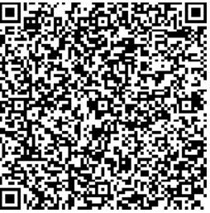 | 高老师，中国民航大学，022-24092837
高职高专类专场（一） | 11月16日 | 天津市大中专学校就业信息服务中心、天津市大中专毕业生就业指导中心、天津滨海职业学院、政协天津市静海区委员会、中共天津市静海区委统战部、天津市静海区工商业联合会、天津市静海区人力资源和社会保障局 | https://hr.bysjy.com.cn/kzp_video_jobfair/video_jobfair_detail_v1?video_jobfair_id=4454&type=1 |  | 吴老师， 滨海职业学院，022-60315290
交通运输类专场 | 11月16日 | 天津市大中专学校就业信息服务中心、天津市大中专毕业生就业指导中心、中国民航大学、天津交通职业学院、天津铁道职业技术学院、天津海运职业学院、天津轻工职业技术学院 | https://hr.bysjy.com.cn/kzp_video_jobfair/video_jobfair_detail_v1?video_jobfair_id=4455&type=1 |  | 高老师，中国民航大学，022-24092837
医药类专场 | 11月17日 | 天津市大中专学校就业信息服务中心、天津市大中专毕业生就业指导中心、天津中医药大学、天津医科大学、天津医科大学临床医学院 | https://hr.bysjy.com.cn/kzp_video_jobfair/video_jobfair_detail_v1?video_jobfair_id=4456&type=1 | 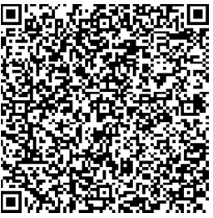 | 天津中医药大学，022-59596207
外语商贸类专场 | 11月18日 | 天津市大中专学校就业信息服务中心、天津市大中专毕业生就业指导中心、天津外国语大学、天津财经大学、天津商业大学、天津外国语大学滨海外事学院 | https://hr.bysjy.com.cn/kzp_video_jobfair/video_jobfair_detail_v1?video_jobfair_id=4457&type=1 |  | 陈老师，天津外国语大学，022-23230180
艺体类专场 | 11月21日 | 天津市大中专学校就业信息服务中心、天津市大中专毕业生就业指导中心、天津美术学院、天津音乐学院、天津体育学院 | https://hr.bysjy.com.cn/kzp_video_jobfair/video_jobfair_detail_v1?video_jobfair_id=4458&type=1 |  | 汪老师，天津美术学院，022-26241584
高职高专类专场（二） | 11月22日 | 天津市大中专学校就业信息服务中心、天津市大中专毕业生就业指导中心、天津电子信息职业技术学院、天津市职业大学、天津轻工职业技术学院、天津铁道职业技术学院 | https://hr.bysjy.com.cn/kzp_video_jobfair/video_jobfair_detail_v1?video_jobfair_id=4459&type=1 |  | 徐老师，天津电子信息职业技术学院，022-28772100
经济金融管理类专场 | 11月23日 | 天津市大中专学校就业信息服务中心、天津市大中专毕业生就业指导中心、南开大学、天津财经大学 | https://hr.bysjy.com.cn/kzp_video_jobfair/video_jobfair_detail_v1?video_jobfair_id=4460&type=1 | 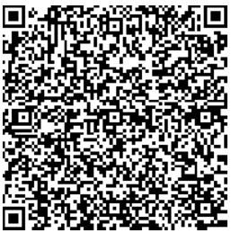 | 鲍老师，南开大学，022-23500075
理工类专场 | 11月24日 | 天津市大中专学校就业信息服务中心、天津市大中专毕业生就业指导中心、天津理工大学、天津科技大学、天津工业大学、天津城建大学、天津商业大学 | https://hr.bysjy.com.cn/kzp_video_jobfair/video_jobfair_detail_v1?video_jobfair_id=4461&type=1 |  | 马老师，天津理工大学，022-602153289
民办本科高校综合类专场（一） | 11月24日 | 天津市大中专学校就业信息服务中心、天津市大中专毕业生就业指导中心、南开大学滨海学院、天津外国语大学滨海外事学院、天津仁爱学院 | https://hr.bysjy.com.cn/kzp_video_jobfair/video_jobfair_detail_v1?video_jobfair_id=4463&type=1 | 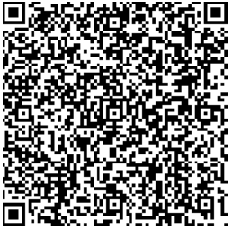 | 薛老师，南开大学滨海学院，022-63304810
服务贸易类专场 | 11月25日 | 天津市大中专学校就业信息服务中心、天津市大中专毕业生就业指导中心、天津市大学软件学院、天津商务职业学院、天津市职业大学 | https://hr.bysjy.com.cn/kzp_video_jobfair/video_jobfair_detail_v1?video_jobfair_id=4464&type=1 |  | 李老师，天津市大学软件学院，022-58685048
畜牧农医类专场 | 11月28日 | 天津市大中专学校就业信息服务中心、天津市大中专毕业生就业指导中心、天津农学院、西青区团委、天津市农村专业技术协会 | https://hr.bysjy.com.cn/kzp_video_jobfair/video_jobfair_detail_v1?video_jobfair_id=4465&type=1 |  | 王老师，天津农学院，022-23792191
高职高专类专场（三） | 11月28日 | 天津市大中专学校就业信息服务中心、天津市大中专毕业生就业指导中心、天津滨海职业学院、天津城市职业学院、天津城市建设管理职业技术学院、天津工业职业学院 | https://hr.bysjy.com.cn/kzp_video_jobfair/video_jobfair_detail_v1?video_jobfair_id=4466&type=1 |  | 吴老师， 滨海职业学院，022-60315290
民办本科高校财经类专场 | 11月29日 | 天津市大中专学校就业信息服务中心、天津市大中专毕业生就业指导中心、天津财经大学珠江学院、天津理工大学中环信息学院、天津商业大学宝德学院 | https://hr.bysjy.com.cn/kzp_video_jobfair/video_jobfair_detail_v1?video_jobfair_id=4467&type=1 | 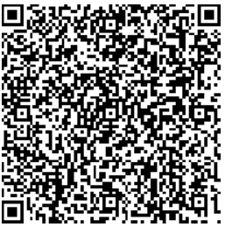 | 王老师，天津财经大学珠江学院，022-22412105
生物医药医技类专场 | 11月30日 | 天津市大中专学校就业信息服务中心、天津市大中专毕业生就业指导中心、天津医学高等专科学校、天津生物工程职业技术学院、天津医科大学临床医学院、天津现代职业技术学院 | https://hr.bysjy.com.cn/kzp_video_jobfair/video_jobfair_detail_v1?video_jobfair_id=4468&type=1 |  | 天津医学高等专科学校，022-60307426
民办本科高校综合类专场（二） | 12月3日 | 天津市大中专学校就业信息服务中心、天津市大中专毕业生就业指导中心、北京科技大学天津学院、天津理工大学中环信息学院、天津财经大学珠江学院天津天狮学院 | https://hr.bysjy.com.cn/kzp_video_jobfair/video_jobfair_detail_v1?video_jobfair_id=4469&type=1 |  | 田老师，北京科技大学天津学院，022-22412672
教育类专场 | 12月5日 | 天津市大中专学校就业信息服务中心、天津市大中专毕业生就业指导中心、天津师范大学、天津职业技术师范大学、天津科技大学、天津外国语大学 | https://hr.bysjy.com.cn/kzp_video_jobfair/video_jobfair_detail_v1?video_jobfair_id=4470&type=1 |  | 王老师，天津师范大学，022-23766291
高职高专类专场（四） | 12月6日 | 天津市大中专学校就业信息服务中心、天津市大中专毕业生就业指导中心、天津机电职业技术学院、天津现代职业技术学院、天津交通职业学院、天津海运职业学院 | https://hr.bysjy.com.cn/kzp_video_jobfair/video_jobfair_detail_v1?video_jobfair_id=4471&type=1 | 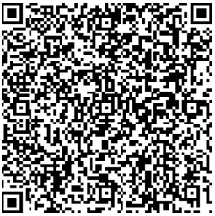 | 孙老师，天津机电职业技术学院，022-81125369
注：企业报名时间一般为双选时间开始前一天下午17:00前。
操作指南:
视频双选会学生操作指南：http://tjsjy.tute.edu.cn/door/goNews?id=e76c2a725d5711ecbeed0c42a1650a1c&columnId=5b1e7897e9ae11e995fa6c92bf5c4266
视频双选会企业操作指南：http://tjsjy.tute.edu.cn/door/goNews?id=cc36bdf65d5711ecbeed0c42a1650a1c&columnId=5b1e7897e9ae11e995fa6c92bf5c4266

